為預約加上 Google Meet 連結
開啟 Google Meet 擴充功能，預約就會帶會議連結。房間由 Google 自己發出；其餘的需要 預約者先連接一次自己的帳戶。
2026-08-17 · https://offision.com/help/zh-hant/integrations/add-google-meet-links/
Google Meet 是與 Google Workspace 整合分開的擴充功能，沒有整合也能開啟。有了整合之後改變
的，是有多少事情會自動完成。
開始之前:
除了 Google 房間的預約之外，Meet 連結是由 預約的本人 用自己的 Google 帳戶建立的。
開啟擴充功能不會替任何人完成連接——每個人各自連接一次。

需要準備
- 先決定會議連結到底該不該出現在你們的預約上
- 若使用 自訂的 OAuth 應用程式：
meet-callback 重新導向 URI 已加進 OAuth 用戶端

1. 開啟擴充功能
Where in Offision: admin app → marketplace/apps (系統整合)
在應用程式市集找到 Google Meet 磚並開啟它。它就是一個開關，沒有東西要設定，因為 Meet
這一側的應用程式是 Offision 自己的。同一個開關也會出現在擴充功能頁面。
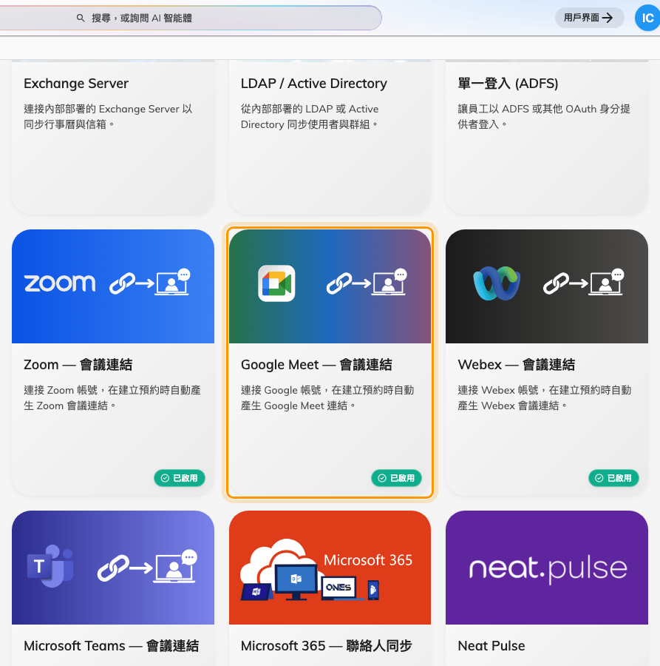
會議連結產生底下的 Google Meet。

2. 知道哪些預約會自動帶連結
這一段值得讀兩次，因為兩種情況的行為不一樣。
預約 | 連結從哪裡來 | 需要有人連接嗎
從 Google Workspace 連接的房間 | Google，在它建立活動時 | 不需要
座位、活動，或非 Google 的房間 | 預約者自己的 Google 帳戶 | 需要，一次

送達 Google 資源日曆的房間預約，會在建立活動時由 Google 一併給出 Meet 連結。過程中
沒有別的東西參與，也沒有人需要連接任何帳戶。
其餘的預約沒有可以掛連結的 Google 活動，所以 Offision 會請 Google 建立一個會議空間——
而 Google 只願意代表一個已登入的人這麼做。

3. 請大家連接自己的帳戶
在使用者應用程式的 已連結服務 中，每個人都會看到 Google Workspace，裡面有一個
Google Meet 連結 開關。開啟後會走一次 Google 登入，之後他們的預約就會帶 Meet 連結。
已經透過 Google Workspace 登入的人，會看到日曆同步與房間預約的 Meet 連結被標示為已
包含——那裡的開關只涵蓋上表中額外的那些情況。

4. 確認結果
- 預約一間已連接 Google 的房間，確認預約帶著 Meet 連結
- 請一位已連接帳戶的人預約一個座位，確認那筆預約也帶著連結
- 打開其中一個連結，確認它真的開得起會議

出問題時
你看到的狀況 | 常見原因
使用者應用程式裡沒有 Google Meet 連結 開關 | 擴充功能沒開，或授權未包含
房間預約有連結，座位預約沒有 | 預約的人還沒連接自己的 Google 帳戶
連接帳戶時在 Google 畫面失敗 | 你自己的 OAuth 用戶端缺少 meet-callback 重新導向 URI
本來正常，某個人突然不行了 | 他的 Google 存取權失效了，請從已連結服務重新連接
有連結，但房間預約沒進 Google | Meet 連結和日曆同步是兩件事，請檢查該房間的連接

